**Projeto:**

**Nome: Antônio Carlos de Noronha Figueiredo**

**Nome: João Antunes Troppmair**

**Conteúdo**

* Modelos de Atividades para cada Caso de Uso

**Histórico de Revisões do Documento**

|  |  |  |  |
| --- | --- | --- | --- |
| **Data** | **Versão** | **Descrição** | **Autor** |
|  |  |  |  |

* Modelo de Atividades - Caso de Uso UC_01 (cadastar)

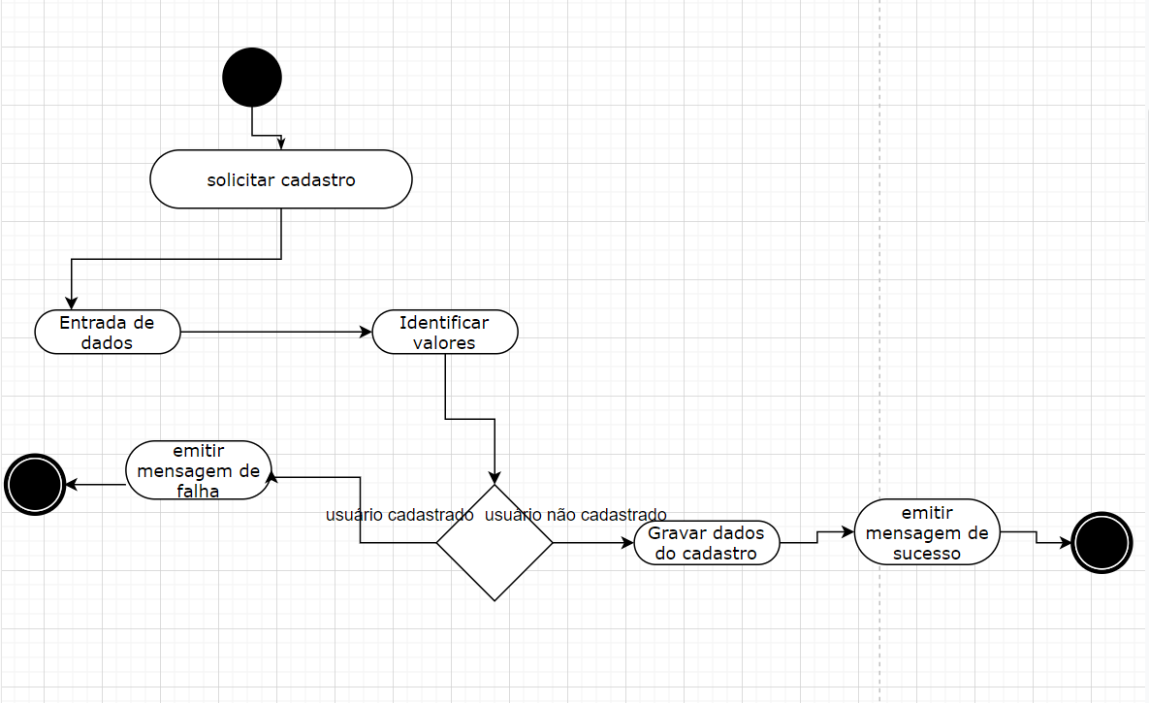

* Modelo de Atividades - Caso de Uso UC_02 (Login)

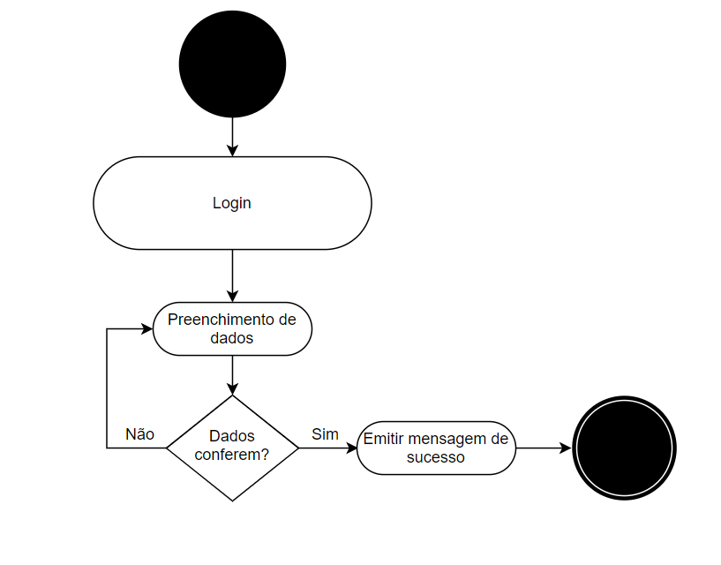

* Modelo de Atividades - Caso de Uso UC_03 (Compras e Vendas)

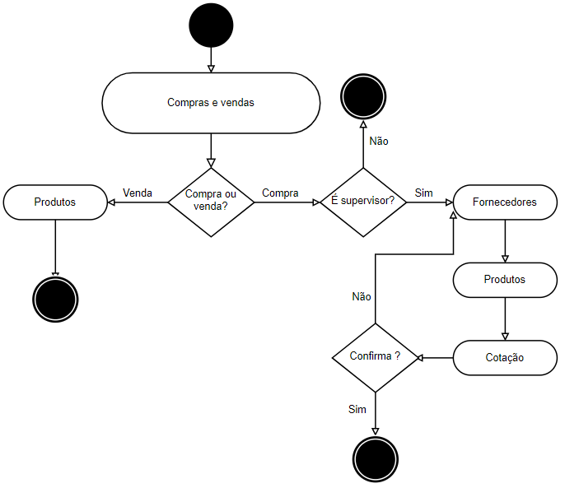

* Modelo de Atividades - Caso de Uso UC_04 (Estoque)

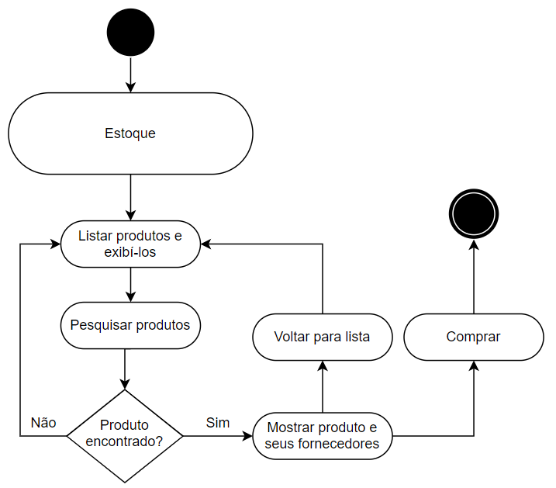

* Modelo de Atividades - Caso de Uso UC_05 (Fornecedores)

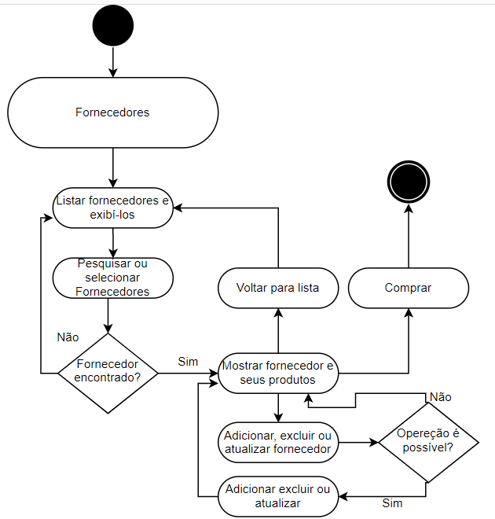

* Modelo de Atividades - Caso de Uso UC_06 (Produtos)

